【教学内容】
- Tomcat 服务器的安装配置
- tomcat服务器与servlet版本的对应关系
- Tomcat服务器下虚拟目录映射的三种方式
- war文件的制作以及tomcatManager的使用
- 配置虚拟主机
- Web应用的目录组织结构
- Http协议简介
- Http请求协议格式
- Http 相应协议格式

【教学总结】

【第一阶段】

【目标：tomcat服务器的安装配置】

1.Tomcat的配置步骤
1、在 www.tomcat.apache.org 下载tomcat安装程序
tomcat7 安装程序 ---- zip免安装版(绿色版,解压后配置环境了环境变量就可以使用)
2、解压tomcat
3、配置环境变量 JAVA_HOME 指向JDK安装目录
例如: C:\Program Files\Java\jdk1.6.0_21
*CATALINA_HOME指定tomcat安装目录
4、双击tomcat/bin/startup.bat
5、在浏览器中 输入 localhost:8080 访问tomcat主页了

2.注意问题：
1、启动黑色不能关闭
2、CATALINA_HOME 指定tomcat安装位置 --- 可以不配置
3、JAVA_HOME 指定JDK安装目录，不要指向 bin目录，并且不要在结尾加;
* 配置目录指向JRE而不是JDK ---- JDK有javac，JRE没有
4、端口被占用

3.端口占用问题如何解决?
比较典型的一种”顽固性“启动失败，就是就是端口占用问题,tomcat启动的时候默认的占用是8080端口,那么如果tomcat启动的时候8080 端口已经被占用,那么tomcat启动就失败.

启动cmd
netstat -ano 查看占用端口进程id

任务管理器 查看---选择列 显示pid -- 根据pid结束进程

比方说使用netstat –ano命令查看发现 8080 端口被占用.

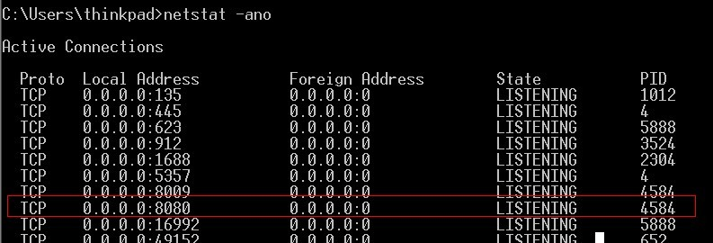
当前占用8080端口的进程id是 4584

那么然后进入到windows任务管理器.

选择 第二项进程, 然后按如下操作显示 进程 ID.

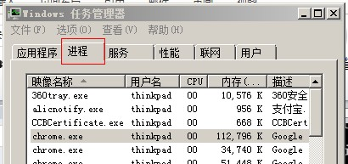

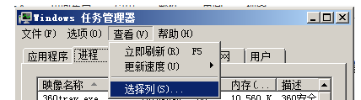

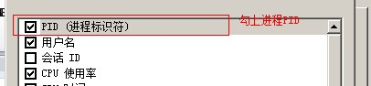

查找目标 PID 4584, 然后手动的将 该进程结束, 然后tomcat 就可以正常启动了

4.启动后，如何检验的确是启动成功了呢？

启动后，在浏览器地址栏键入如下地址： http://localhost:8080 , 如果看到如下的页面就表示已经启动成功
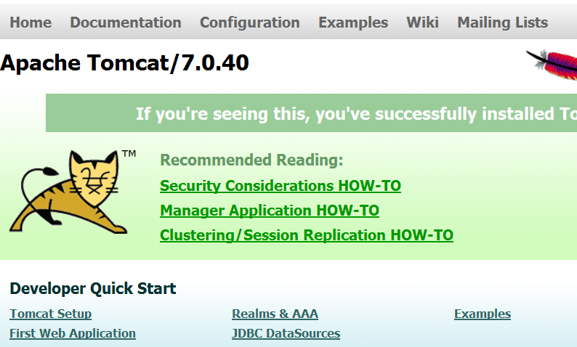

这就是tomcat服务器的默认首页。

如何更改tomcat的启动监听端口8080 为 80.
在server.xml文件中，找到第 70行。

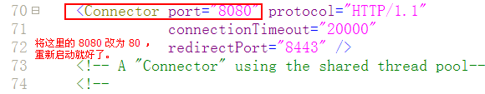

重启后，就可以直接采用80 端口去访问了。
由于是采用Http协议，所以访问路径可以简写为
http://localhost

【学习效果】
知道如何配置tomcat服务器，能够解决tomcat服务器启动的一系列问题。

【知识点过渡】
接下来讲解tomcat服务器与servlet的版本对应关系。
以这行为例，表示在tomcat5.5/6.0支持的servlet/jsp最高版本是2.5/2.1

【第二阶段】

【目标：tomcat服务器与servlet版本的对应关系】
Tomcat版本 | Servlet/JS版本 | JavaEE版本 | 运行环境
4.1 | 2.3/1.2 | 1.3 | JDK1.3
5.0 | 2.4/2.0 | 1.4 | JDK1.4
5.5/6.0 | 2.5/2.1 | 5.0 | JDK5.0
7.0 | 3.0/2.2 | 6.0 | JDK6.0
T

Tomcat服务器主要还是java代码写的，而tomcat服务器中支持运行servlet/jsp程序，而servlet/jsp是javaEE 13种技术规范中的一种，那么javaEE的版本与servlet/jsp，与tomcat服务器就存在对应的一个关系了。

所以，大家要注意，比方说将来 你写了一个2.5版本的servlet程序，那么
它至少要在5.5/6.0这样的tomcat服务器中去运行了。

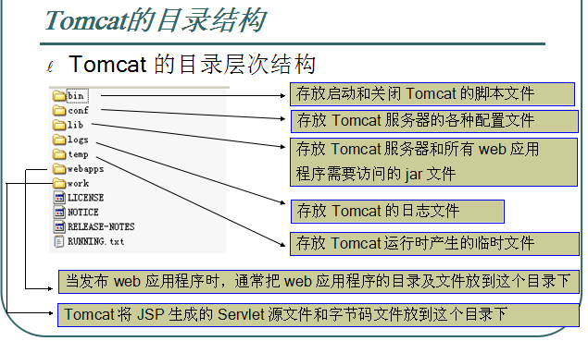

解压后的tomcat服务器目录结构如上图，大家认识认识。

【学习效果】
- 了解tomcat服务器与servlet的版本对应关系。
- 认识tomcat服务器解压后各个目录用来干什么的

【知识点过渡】
接下来讲解tomcat虚拟目录映射的三种方式。

【第三阶段】

【目标：虚拟目录映射的三种方式】
当我们开发好了一个项目之后，那么外面是没有办法可以直接访问到的，那么如何通过tomcat服务器让客户端可以访问到呢？

这个时候我们就要将其交给服务器去管理，也就是通过在tomcat服务器中去配置完成映射过程。这个过程我们统一称之为虚拟目录的映射。

方式一：
在解压的tomcat的目录下，有个conf目录，进入这个这个目录中，修改一个
Server.xml（这个文件是用来做tomcat启动配置的）
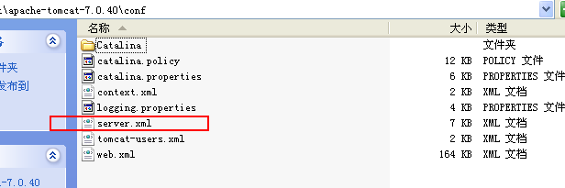

打开编辑server.xml,拖到这个文件最后面，看到一个Host标签，然后在标签内加入如下配置，如图。

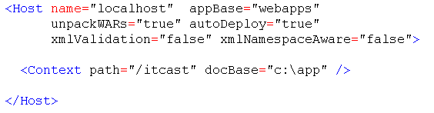
虚拟目录名称，这只是名字，表示外界可以通过/itcast来访问到当前目录
Web应用所在的目录，比方你要映射你C 盘下的app这个web应用

注意：一个Context即代表一个web应用，context元素在配置文件中除用于映射虚似目录外，它还可用于为web应用配置一些资源，例如：配置web应用使用的数据库连接池，javamail session等（这些配置以后会用到）。

另，更改了server.xml文件后，需要重新启动服务器，以便使刚刚的改生效。

更改后那么现在我要去访问 c 盘 app目录下的 1.html ，那么就可以这样去访问了。通过如下url地址。

http://localhost:8080/itcast/1.html

方式二：

在上面的方式一中，我们发现每次更改了server.xml文件后要重新启动服务器，那么这样来说不太好，因为你重启的时候，其他的web应用就没办法访问了，所以得找一种不重新启动服务器就可以动态的做配置的方法。

方式二，进入到apache-tomcat-7.0.40\conf\Catalina\localhost 目录下。

手动的建一个 xml文件，文件名随便，但扩展名必须是 xml，然后在xml文件中同样的加入一个Context元素。 配置跟方式一类似，需要注意的是，这次不需要在Context元素类再配置path 属性了，那么你应用的对外访问路径就是 文件名/1.html

例如：
进入到localhost目录下，建立一个aa.xml，然后文件中写入。

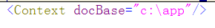
然后呢，就可以通过如下路径访问到 C盘 app目录下的 1.html了。

http://localhost:8080/aa/1.html

注意，aa 就是xml文件的名字，并且它会被当作 对外访问路径，并且tomcat服务器会自动的去加载，不用重启。

方式三：
最简单的一种方式，只需要将你开发的web应用自己放到tomcat的webapps目录下就可以了，tomcat服务器会自动去管理,会自动加载，你也不需要重新启动tomcat服务器。

例如：
你可以将你C盘 的app目录直接 复制到 webapps目录下，你的app名字就会当作对外的访问路径，然后你就可以通过如下的路径访问了。
http://localhost/app/1.html

【学习效果】
      - 能够掌握虚拟目录映射的三种方式。
      - 知道每种配置下虚拟目录哪个部分是配置对外访问的路径。

【知识点过渡】
接下来讲解配置war文件的制作以及tomcatManager的使用。

【第四阶段】

【目标：war文件的制作以及tomcatManager的使用】

什么是war文件？
实际开发中，服务器都不在本地的，那么就需要远程的将开发好的web应用发布到tomcat服务器下，那么这个时候就需要制作一个war文件，war文件是tomcat “认识”的文件，会自动解压。这个过程要结合tomcatManager一起完成。

War文件的制作：
此处 app 文件 放在D 盘根目录下，那么要制作war文件可以采用如下的命令。

进到 D:\app 目录下，执行下面的命令：

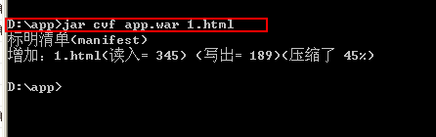

然后会生出一个 app.war 文件。

TomcatManager的使用：
首先你需要默认的配置个用户，在conf 目录下的tomcat-users.xml 文件 做如下配置。
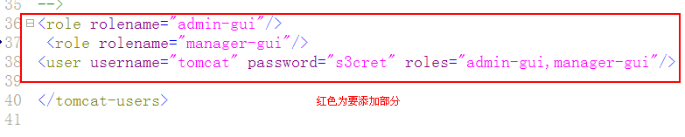
这个是 用户名 以及 密码

然后重新启动服务器。
在tomcat首页点击右上角 的 HostManager。
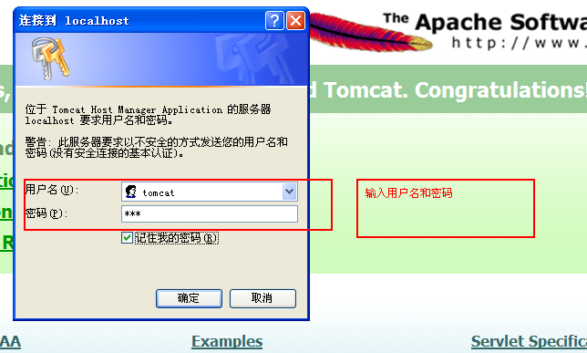

然后进入到这样的一个界面。
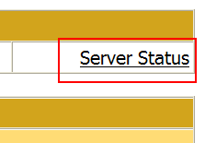 点击 server status .

然后又继续输入用户名和密码。

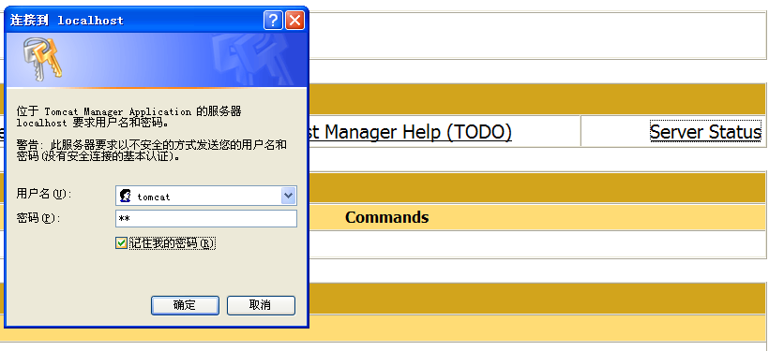

输入用户名和密码。

进入到如下界面，点击 list applications

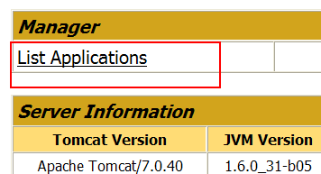

进入到这个界面,
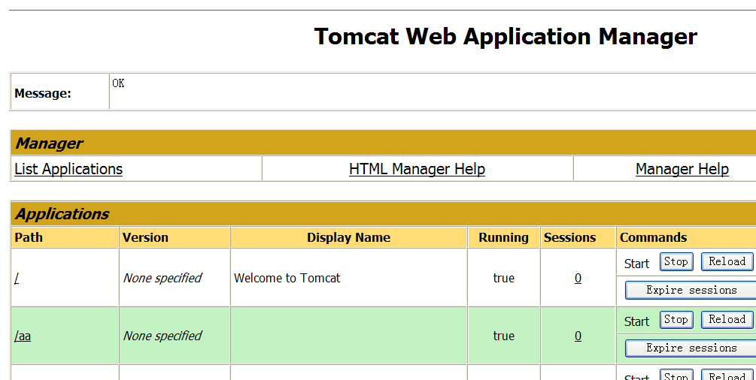

在下面 找到

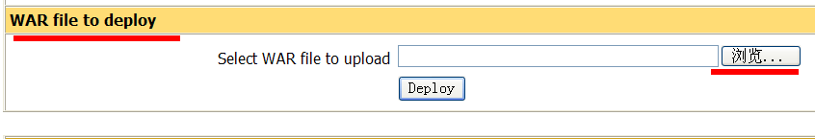

这个时候你点击浏览，找到之前制作好的 app.war文件，就可以远程发布web应用了。

【学习效果】
掌握war包的制作以及tomcatManager的使用。

【知识点过渡】
接下来讲解配置虚拟主机。

【第五阶段】

【目标：配置虚拟主机】
在一个tomcat服务器中可以放置多个网站，所谓配置虚似主机，就是在tomcat服务器中配置一个网站。

如需在WEB服务器中配置一个网站，需使用Host元素进行配置，例：
<Host name=”www.sina.com” appBase=”d:\sina”></Host>

配置的主机(网站)要想被外部访问，必须在DNS服务器或windows系统中注册。
C:\WINDOWS\system32\drivers\etc\hosts
配置多个网站。

【配置虚拟主机有如下几步：】

一：
首先查看一下自己的IP地址, 这里比方说你查到的自己IP是 192. 168.1.100
然后打开 C:\WINDOWS\system32\drivers\etc\hosts
添加
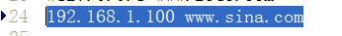

这个配置，表示当去访问 www.sina.com这台主机的时候访问本机。

保存退出。
这个表示当访问www.sina.com 时对应的
D:\sina文件夹 ， 然后再去访问这个文件夹下对应的某个应用， 例如： news,对应的路径就是 d:\sina\news.

二：
在conf下server.xml中做配置。
打开server.xml文件，添加

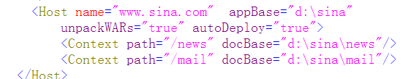

这里表示配置了一个主机叫做 www.sina.com, 然后又为这个主机配置两个web应用，news, mail。

这里由于更改了server.xml，所以要重新启动服务器，然后就可以访问了

三：
直接访问
http://www.sina.com/mail/1.html ， 这个时候可以看到你mail这个web应用下的1.html了。

这样就是配置了一个 虚拟主机，同样的情况下，你也可以配置多台虚拟主机都是可以的，步骤还是一样的。

【如何给自己的web应用配置一个首页？】
比方说，你在d:/sina/news 目录下有个 1.html, 你想把它 配置成自己的web应用 news的首页，你可以做如下设置。
- 在news 目录下建一个WEB-INF 目录，注意大小写。

然后进入到WEB-INF目录，建一个web.xml文件，内容如下。

<?xml version="1.0" encoding="ISO-8859-1"?>

<web-app xmlns="http://java.sun.com/xml/ns/javaee"
xmlns:xsi="http://www.w3.org/2001/XMLSchema-instance"
xsi:schemaLocation="http://java.sun.com/xml/ns/javaee
http://java.sun.com/xml/ns/javaee/web-app_3_0.xsd"
version="3.0">

<welcome-file-list>
<welcome-file>1.html</welcome-file>
</welcome-file-list>

</web-app>

这里的名字换成你的1.html就好了。

然后你就配置好了一个默认的首页。

这个时候你就可以直接这样访问了,可以看到 1.html的内容

http://www.sina.com/news

【web资源访问流程图】
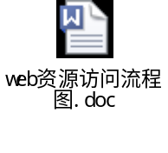

【学习效果】
- 了解如何配置虚拟主机
- 掌握如何给web应用配置一个默认的首页。
- 了解web资源的访问流程。

【知识点过渡】
接下来讲解web应用的目录组织结构

【第六阶段】

【目标：Web应用的目录组织结构】
开发web应用时，不同类型的文件有严格的存放规则，否则不仅可能会使web应用无法访问，还会导致web服务器启动报错。

Web应用所在目录
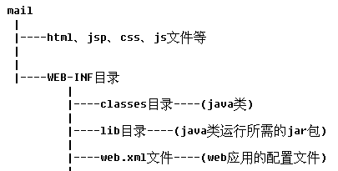
这些文件一般存web应用根目录下，根目录下的文件外界可以直接访问

java类、jar包、web应用的配置文件存在这个目录下，该目录下的文件外界无法非法直接访问，由web服务器负责调用

【学习效果】
掌握一个web应用的必要目录结构，知道每个目录下是用来
放什么类型文件的。

【知识点过渡】
接下来开始讲解Http协议部分。

【第七阶段】

【目标：Http协议部分】
1.什么是协议：
网络通信中数据格式
2.什么是HTTP协议：
用来定义web交换中数据格式

特点:
1、默认端口80 （:80可以省略）
2、请求-响应模型

实验一：在IE安装Httpwatch插件 感受HTTP协议
将 httpwatch.zip 解压安装，然后打开IE浏览器。

点击如下的位置，打开 httpWatch工具来抓包。

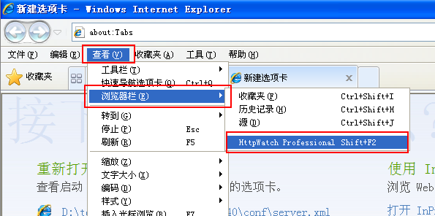

然后就打开了HttpWatch，默认的情况下HttpWatch安装后是嵌入在IE 浏览器中的。

打开后，看到下图：

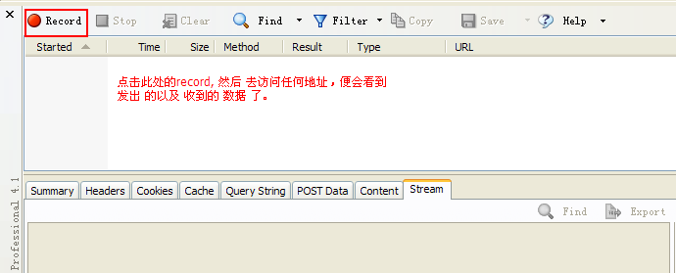

例如，现在去访问tomcat首页：

http://localhost

会看到下图：

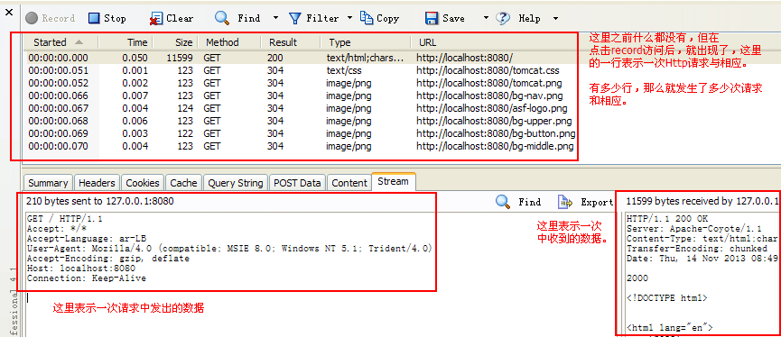

大家可以自己动手去实验下， 在后面的课程中我们经常要用到它来抓数据包。

HTTP1.0 一次连接一个web资源
HTTP1.1 一次连接多个web资源

【学习效果】
- 了解http协议的特点。
- http是用来规定web 端与客户端通信的数据格式的。
- 会使用httpwatch 抓包工具。
- 了解http 协议1.0与1.1 的区别

【知识点过渡】
接下来讲解Http协议的请求部分。

【第八阶段】

【目标：HTTP请求协议格式】
这是一个采用Httpwatch抓到的请求数据包：
GET /day4/img.html HTTP/1.1 // 请求行
Accept: */* // 粉色部分是请求头
Accept-Language: zh
Accept-Encoding: gzip, deflate
If-Modified-Since: Mon, 15 Oct 2012 09:06:00 GMT
If-None-Match: W/"319-1350291960578"
User-Agent: Mozilla/4.0 (compatible; MSIE 6.0; Windows NT 5.1; SV1; .NET C...
Host: localhost
Connection: Keep-Alive

Name=zhangsan&age=12 // 这一部分是请求体，从第一个空行开始，都是请求体

HTTP请求由三大部分组成：请求行、头信息、请求体。
其中，对于请求体来说，只有在post方式请求时才会有请求体。

下面将对请求部分逐一详解：

1、请求行
GET /day4/img.html HTTP/1.1 分为三个部分：请求方式、资源路径、协议版本
HTTP请求方式定义7种，但是常用的只有GET和POST两种，所以大家可以把其他的 5 种给忽略掉。
具体的请求资源

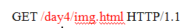
Get请求方式
请求的协议版本

2.GET和POST请求方式区别？
1) 区分哪些是GET请求？ 哪些POST请求？
GET：在浏览器直接输入URL、<a href=""> 、<form method="get" >
POST： <form method="post" >
2) GET请求数据位于请求行中 ，POST请求数据位于请求体中
GET /day4/form.html?username=zhangsan HTTP/1.1

POST /day4/form.html HTTP/1.1
...

username=lisi
3) GET请求数据在URL上显示，所有有长度限制，通常是1kb

3、头信息（消息头）
Accept: text/html,image/* 客户端识别文件类型
Accept-Charset: ISO-8859-1 客户端字符集
Accept-Encoding: gzip 客户端支持编码类型 gzip 压缩格式
Accept-Language:zh-cn 客户端语言
Host: www.itcast.com:80 访问服务器地址
If-Modified-Since: Tue, 11 Jul 2000 18:23:51 GMT （重要） 和Last-Modified 一起使用 控制缓存
Referer: http://www.itcast.com/index.jsp （重要） 防止盗链
User-Agent: Mozilla/4.0 (compatible; MSIE 5.5; Windows NT 5.0) 浏览器类型（文件下载时，不同浏览器进行不同处理）
Connection: close/Keep-Alive 请求后连接是关闭还是保持
Date: Tue, 11 Jul 2010 18:23:51 GMT 请求时间

重点：If-Modified-Since、referer

4、请求体（只存在于请求方式为post的情况下）
多个数据之间用&分隔
name=value&name=value&name=value...

【学习效果】
      - 掌握http请求分为哪几部分。
      - 掌握get与post请求方式区别。

【知识点过渡】
接下来讲解将http相应部分。

【第九阶段】

【目标：HTTP 响应协议格式】
这是一个采用Httpwatch抓到的响应数据包：
HTTP/1.1 200 OK // 响应行
Server: Microsoft-IIS/5.0 // 响应头
Date: Thu, 13 Jul 2000 05:46:53 GMT
Content-Length: 2291
Content-Type: text/html
Cache-control: private

<HTML> // 剩余部分是响应体
<BODY>

HTTP响应由三个部分组成 ：状态行、头信息、响应体 （响应体和头信息直接存在空行）

接下来详解响应的每一部分：

状态行
对于响应的状态行来说，最重要的就是响应码， 这里 200 就是响应码，除了
200 码外，还有一些其他常见的响应码。这些码分为5段。
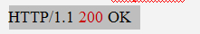

常用的状态码数值段介绍:
HTTP/1.1 200 OK 协议版本、状态码、描述信息
Informational 1xx 信息不足，请求无法处理
Successful 2xx 请求成功处理
Redirection 3xx 请求已经处理 ，还需要客户端有进一步操作
Client Error 4xx 客户端错误
Server Error 5xx 服务器端错误

常用的状态码(重要):
200 ：请求成功处理，一切OK
302 ：请求重定向 （A 找 B 借钱，B 通知 A 找C 借钱 ，然后A自己去找C 借钱）
304 ：服务器端资源没有改动，通知客户端查找本地缓存
404 ：客户端访问资源不存在
500 ：服务器内存出错

2.响应头信息

常用的响应头信息介绍:
Location: http://www.it315.org/index.jsp （重点） 结合302完成重定向 操作 Location重定向后地址
Server: apache tomcat 服务器类型
Content-Encoding: gzip 响应编码类型 gzip压缩
Content-Length: 80 响应长度
Content-Language: zh-cn 响应语言
Content-Type: text/html; charset=GB2312 响应字符集
Last-Modified: Tue, 11 Jul 2000 18:23:51 GMT （重点） 和If-Modified-Since 一起使用，实现服务器缓存策略
Refresh: 1;url=http://www.it315.org （页面自动刷新）
Content-Disposition: attachment; filename=aaa.zip 文件下载

禁用浏览器缓存（考虑不同浏览器兼容性，存在三个字段）
Expires: -1
Cache-Control: no-cache
Pragma: no-cache

Connection: close/Keep-Alive
Date: Tue, 11 Jul 2000 18:23:51 GMT

重点：
Location、
Last-Modified、
Refresh 、
Content-Disposition（文件下载讲）、
gzip压缩
Expires: -1
Cache-Control: no-cache
Pragma: no-cache

1) gzip压缩
工具-- internet选项 --- 设置 --查看文件
压缩前 00:00:00.000 0.063 7553 GET 200 text/html http://localhost/

配置tomcat/conf/server.xml 在 Connector中配置 压缩

<Connector port="80" protocol="HTTP/1.1"
connectionTimeout="20000"
redirectPort="8443"compressableMimeType="text/html,text/xml,text/plain" compression="on"/>

压缩后 00:00:00.000 0.142 2715 GET 200 text/html http://localhost/

2) Tomcat默认缓存策略 If-Modified-Since Last-Modified 结合304 实现

【学习效果】
      - 了解响应分为哪几部分。
      - 识记常见的响应码表示什么意思。
      - 了解常见的响应头表示什么意思。

